
299-2024-01-05.С-315
26.04.2024
О внесении изменений
в проект межевания территории кадастрового квартала 59:32:1420001 д. Пищальниково Пермского муниципального округа Пермского края, утвержденный постановлением администрации Пермского муниципального округа Пермского края
от 17 августа 2023 г.
№ СЭД-2023-299-01-01-05.С-631

В соответствии с частью 12 статьи 43 Градостроительного кодекса Российской Федерации, пунктом 26 части 1 статьи 16 Федерального закона от 06 октября 2003 г. № 131-ФЗ «Об общих принципах организации местного самоуправления в Российской Федерации», пунктом 29 части 1 статьи 5, пунктом 6 части 2 статьи 30 Устава Пермского муниципального округа Пермского края, с учетом протокола общественных обсуждений по проекту внесения изменений в проект межевания территории кадастрового квартала 59:32:1420001 д. Пищальниково Пермского муниципального округа Пермского края, утвержденный постановлением администрации Пермского муниципального округа Пермского края от 17 августа 2023 г. № СЭД-2023-299-01-01-05.С-631, от 05 апреля 2024 г., заключения общественных обсуждений по проекту внесения изменений в проект межевания территории кадастрового квартала 59:32:1420001 д. Пищальниково Пермского муниципального округа Пермского края, утвержденный постановлением администрации Пермского муниципального округа Пермского края от 17 августа 2023 г. № СЭД-2023-299-01-01-05.С-631, от 05 апреля 2024 г.
администрация Пермского муниципального округа Пермского края ПОСТАНОВЛЯЕТ:
1. Внести в проект межевания территории кадастрового квартала 59:32:1420001 д. Пищальниково Пермского муниципального округа Пермского края, утвержденный постановлением администрации Пермского муниципального округа Пермского края от 17 августа 2023 г. № СЭД-2023-299-01-01-05.С-631, изменения согласно приложению к настоящему постановлению.
2. Настоящее постановление опубликовать в бюллетене муниципального образования «Пермский муниципальный округ» и разместить на официальном сайте Пермского муниципального округа в информационно-телекоммуникационной сети Интернет (www.permokrug.ru).
3. Настоящее постановление вступает в силу со дня его официального опубликования.
Глава муниципального округа В.Ю. Цветов

Приложение
к постановлению администрации Пермского муниципального округа Пермского края
от 26.04.2024 № 299-2024-01-05.С-315

ИЗМЕНЕНИЯ,
которые вносятся в проект межевания части территории кадастрового квартала 59:32:1420001 д. Пищальниково Пермского муниципального округа Пермского края, утвержденный постановлением администрации Пермского муниципального округа Пермского края
от 17 августа 2023 г. № СЭД-2023-299-01-01-05.С-631

- В таблице 1 подраздела 2 раздела I:
  - позицию:
I этап
261 | :4 | 59:32:1420001:4 | Пермский край, Пермский Район, Деревня Пищальниково, Улица Набережная | 1200 | 1215 | Для ведения личного подсобного хозяйства (приусадебный земельный участок) |  | Исправление реестровой ошибки в местоположении границ земельного участка. Площадь земельного участка увеличилась на 15 кв.м (в пределах 10%).
исключить;
  - позицию:
I этап
136 | :ЗУ33 | 59:32:1420001:ЗУ33 | Российская Федерация, Пермский край, Пермский муниципальный округ, д. Пищальниково | - | 840 | - | 12.0.2 Благоустройство территории | Образование земельного участка из земель, находящихся в государственной или муниципальной собственности. | Земельный участок общего пользования
изложить в следующей редакции:

I этап
136 | :ЗУ33 | 59:32:1420001:ЗУ33 | Российская Федерация, Пермский край, Пермский муниципальный округ, д. Пищальниково | - | 569 | - | 12.0.2 Благоустройство территории | Образование земельного участка путем перераспределения земельных участков с кадастровыми номерами 59:32:1420001:463, 59:32:1420001:4 и земель, собственность на которые не разграничена. | Земельный участок общего пользования
  - позицию:
I этап
138 | :ЗУ35 | 59:32:1420001:ЗУ35 | Российская Федерация, Пермский край, Пермский муниципальный округ, д. Пищальниково | - | 675 | - | 12.0.1 Улично-дорожная сеть | Образование земельного участка из земель, находящихся в государственной или муниципальной собственности. | Земельный участок общего пользования
изложить в следующей редакции:
I этап
138 | :ЗУ35 | 59:32:1420001:ЗУ35 | Российская Федерация, Пермский край, Пермский муниципальный округ, д. Пищальниково | - | 748 | - | 12.0.1 Улично-дорожная сеть | Образование земельного участка путем перераспределения земельных участков с кадастровыми номерами 59:32:1420001:463, 59:32:1420001:4 и земель, собственность на которые не разграничена. | Земельный участок общего пользования

- Таблицу 1 подраздела 2 раздела I дополнить позицией следующего содержания:
I этап
158 | :ЗУ75 | 59:32:1420001:ЗУ75 | Российская Федерация, Пермский край, Пермский муниципальный округ, д. Пищальниково | - | 1413 | - | 2.2 Для ведения личного подсобного хозяйства (приусадебный земельный участок) | Образование земельного участка путем перераспределения земельных участков с кадастровыми номерами 59:32:1420001:463, 59:32:1420001:4 и земель, собственность на которые не разграничена. | -

- Фрагмент чертежа межевания территории I этап:
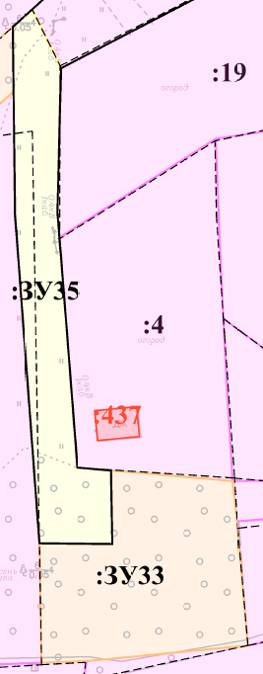
изложить в следующей редакции:
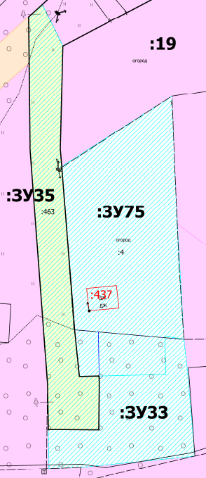

- В таблице 3 приложения к чертежу межевания 1 этапа части территории кадастрового квартала 59:32:1420001 д. Пищальниково Пермского муниципального округа Пермского края позицию:
Кадастровый номер земельного участка: 59:32:1420001:4
Каталог координат характерных точек в системе координат: МСК-59, зона 2
Площадь земельного участка 1215 м²
Обозначение характерных точек границ | Координаты, м
Обозначение характерных точек границ | X | Y
62 | 509788.56 | 2209675.68
63 | 509804.75 | 2209701.39
64 | 509787.92 | 2209702.04
65 | 509775.25 | 2209702.64
66 | 509748.62 | 2209704.16
67 | 509750.34 | 2209684.17
68 | 509750.81 | 2209678.67
62 | 509788.56 | 2209675.68
исключить.
- В таблице 3 приложения к чертежу межевания 1 этапа части территории кадастрового квартала 59:32:1420001 д. Пищальниково Пермского муниципального округа Пермского края:
  - позицию:
Кадастровый номер земельного участка: 59:32:1420001:ЗУ33
Каталог координат характерных точек в системе координат: МСК-59, зона 2
Площадь земельного участка 840 м²
Обозначение характерных точек границ | Координаты, м
Обозначение характерных точек границ | X | Y
522 | 509738.40 | 2209672.38
523 | 509738.27 | 2209684.38
67 | 509750.34 | 2209684.17
66 | 509748.62 | 2209704.16
524 | 509742.01 | 2209704.90
171 | 509721.64 | 2209706.69
170 | 509719.08 | 2209680.18
525 | 509718.80 | 2209672.72
522 | 509738.40 | 2209672.38

изложить в следующей редакции:
Кадастровый номер земельного участка: 59:32:1420001:ЗУ33
Каталог координат характерных точек в системе координат: МСК-59, зона 2
Площадь земельного участка 569 м²
Обозначение характерных точек границ | Координаты, м
Обозначение характерных точек границ | X | Y
н4 | 509727.77 | 2209672.56
н5 | 509727.66 | 2209684.27
н6 | 509738.27 | 2209684.34
н1 | 509740.10 | 2209684.35
н2 | 509740.46 | 2209699.96
н3 | 509749.42 | 2209699.70
66 | 509748.62 | 2209704.16
524 | 509742.01 | 2209704.90
171 | 509721.64 | 2209706.69
170 | 509719.08 | 2209680.18
525 | 509718.80 | 2209672.72
н4 | 509727.77 | 2209672.56
  - позицию:
Кадастровый номер земельного участка: 59:32:1420001:ЗУ35
Каталог координат характерных точек в системе координат: МСК-59, зона 2
Площадь земельного участка 675 м²
Обозначение характерных точек границ | Координаты, м
Обозначение характерных точек границ | X | Y
522 | 509738.40 | 2209672.38
529 | 509792.37 | 2209668.35
526 | 509812.45 | 2209668.12
31 | 509823.09 | 2209668.00
30 | 509825.95 | 2209671.18
457 | 509816.30 | 2209675.94
463 | 509792.55 | 2209675.35
62 | 509788.56 | 2209675.68
68 | 509750.81 | 2209678.67
67 | 509750.34 | 2209684.17
523 | 509738.27 | 2209684.38
522 | 509738.40 | 2209672.38

изложить в следующей редакции:
Кадастровый номер земельного участка: 59:32:1420001:ЗУ35
Каталог координат характерных точек в системе координат: МСК-59, зона 2
Площадь земельного участка 748 м²
Обозначение характерных точек границ | Координаты, м
Обозначение характерных точек границ | X | Y
62 | 509788.56 | 2209675.68
68 | 509750.81 | 2209678.67
н7 | 509740.00 | 2209679.77
н1 | 509740.10 | 2209684.35
н5 | 509727.66 | 2209684.27
н4 | 509727.77 | 2209672.56
522 | 509738.40 | 2209672.38
н8 | 509765.38 | 2209670.36
529 | 509792.37 | 2209668.35
н9 | 509792.50 | 2209668.35
526 | 509812.45 | 2209668.12
31 | 509823.09 | 2209668.00
30 | 509825.95 | 2209671.18
457 | 509816.30 | 2209675.94
463 | 509792.55 | 2209675.35
62 | 509788.56 | 2209675.68

- Таблицу 3 приложения к чертежу межевания 1 этапа части территории кадастрового квартала 59:32:1420001 д. Пищальниково Пермского муниципального округа Пермского края дополнить позицией следующего содержания:
Кадастровый номер земельного участка: 59:32:1420001:ЗУ75
Каталог координат характерных точек в системе координат: МСК-59, зона 2
Площадь земельного участка 1413 м²
Обозначение характерных точек границ | Координаты, м
Обозначение характерных точек границ | X | Y
65 | 509775.25 | 2209702.64
64 | 509787.92 | 2209702.04
63 | 509804.75 | 2209701.39
к249 | 509788.56 | 2209675.68
н10 | 509771.00 | 2209677.07
к250 | 509750.81 | 2209678.67
н7 | 509740.00 | 2209679.77
н1 | 509740.10 | 2209684.35
н2 | 509740.46 | 2209699.96
н3 | 509749.42 | 2209699.70
66 | 509748.62 | 2209704.16
н11 | 509772.64 | 2209702.79
65 | 509775.25 | 2209702.64

- Фрагмент чертежа межевания территории II этап:
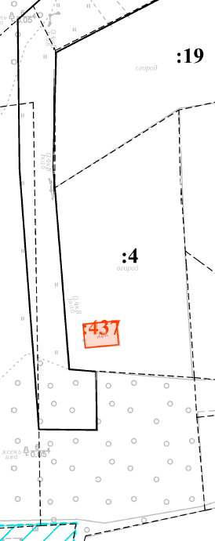
изложить в следующей редакции:
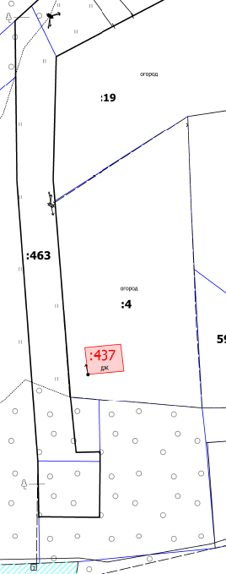

- Фрагмент чертежа красных линий, элементов планировочной структуры:
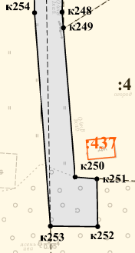
изложить в следующей редакции:

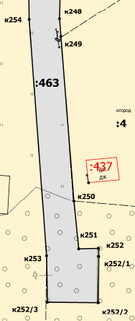
- В таблице 5 приложения к чертежу красных линий, границ элементов планировочной структуры позиции:
к251 | 509750.34 | 2209684.17
к252 | 509738.27 | 2209684.38
изложить в следующей редакции:
к251 | 509740.00 | 2209679.77
к252 | 509740.10 | 2209684.35

- Таблицу 5 приложения к чертежу красных линий, границ элементов планировочной структуры дополнить позицией следующего содержания:
к252/1 | 509738.27 | 2209684.38
к252/2 | 509727.66 | 2209684.27
к252/3 | 509727.77 | 2209672.56

